Министерство образования Республики Беларусь  
Учреждение образования  
«Брестский государственный технический университет»  
Кафедра ИИТ

Лабораторная работа №5  
По дисциплине: «Создание приложения для работы с БД

и организация пользовательского интерфейса.»

Выполнил:  
студент 3 курса  
группы ИИ-23  
Макаревич Н.Р.

Проверил:  
Савонюк В. А.

Брест 2024

**Цель работы**: получить навыки разработки приложений БД и организации пользовательского интерфейса.

**Задание**

Изучить материал, приведенный в “К лабораторной работе 5.doc”.

На основании логической модели (в соответствии с вариантом Лабораторной работы №1) создать приложение и организовать пользовательский интерфейс, используя соответствующие элементы и методы.

**Вариант 2**

|  |  |  |  |  |
| --- | --- | --- | --- | --- |
| Вариант 2 | - | Видеотека |  |  |
| 1 | **№клиента** | ФИО | телефон | адрес |
| 2 | **№клиента** | **№фильма** | дата |  |
| 3 | **№фильма** | режиссер | название | год выпуска |

**Таблицы:**

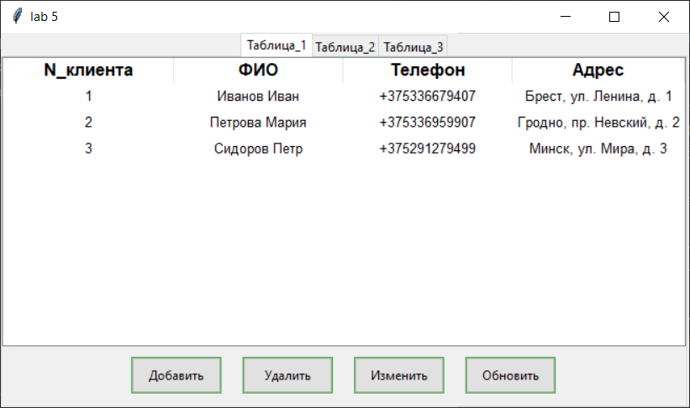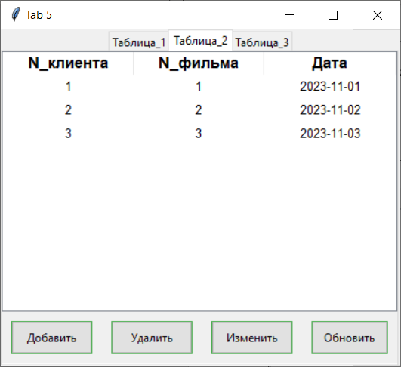 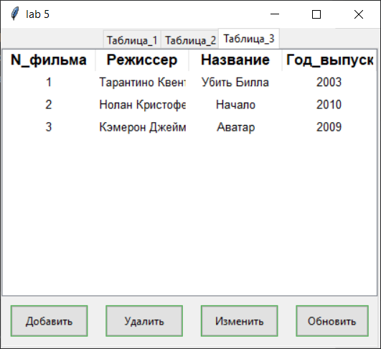

**Добавление:**

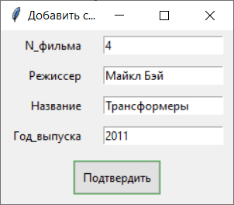 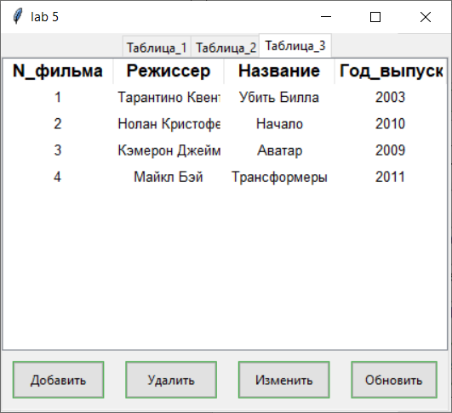

**Удаление:**

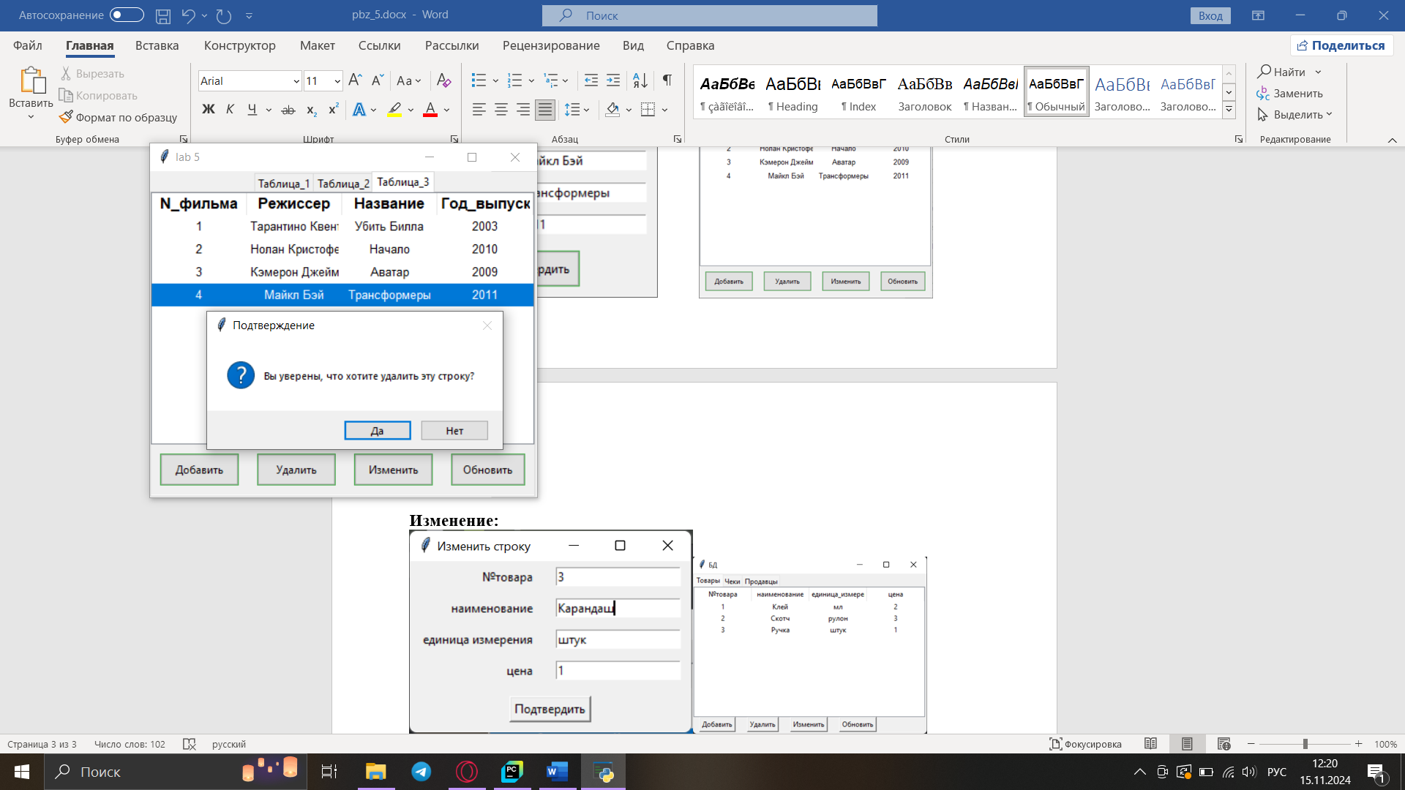 

**Изменение:**

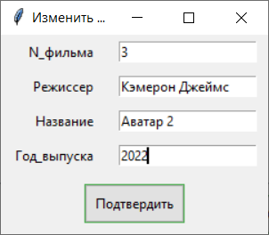 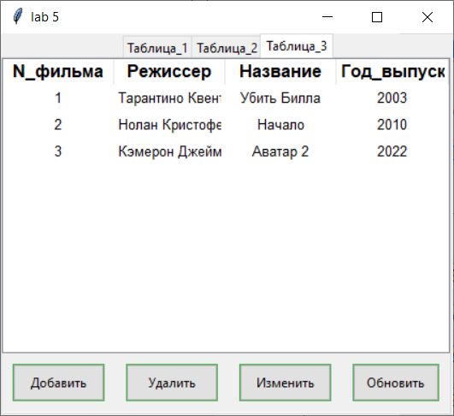

**Вывод**: в ходе лабораторной работы создал приложение с графическим интерфейсом для управления базой данных.